一．考试报名与交费
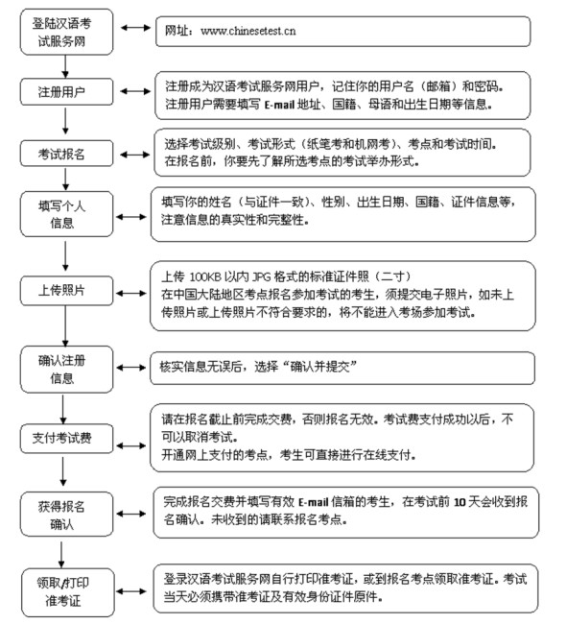
如所选考点未开通网上报名，你可以到考点进行现场报名和交费。

二．考生照片要求
关于照片的要求，主要适用于HSK4-6级、HSKK、BCT和YCT口试，其它级别考试成绩报告不印刷照片。
照片的准备和使用请按照下面的要求进行：
照片样式要求：
- 本人近期证件照（标准二寸），不可以是生活照、风景照
- 不允许佩戴帽子、头巾、发带、墨镜（有特殊宗教信仰的除外）；
- 黑白或彩色照片均可，以白色背景为佳
考生登录汉语考试服务网，按照网站指导上传电子照片，或者将电子照片交给考点负责报名的老师，请报名老师协助上传。
三．准考证
准考证内容包括考生姓名、国籍、性别、证件类型和号码、考试科目、考试时间、考点名称、考试地点、考场须知等。
考生收到准考证后请仔细检查准考证上各项信息是否准确无误。准考证上所填姓名、性别、出生日期及证件号码必须与有效证件一致，否则不得参加考试。
如果准考证上信息有误，请联系考点更改，否则考试无效。
准考证是考生入场参加考试的重要证明，未携带准考证的考生不得入场参加考试。考试结束以后考生需要继续保存准考证，在领取成绩报告时需要提供准考证。在网上查询成绩和申请额外成绩报告等增值服务时也需要提供准考证号码。

四．更改考试日期
考生完成报名和交费后，可以在规定的时间内申请更改考试日期，但不可以取消报名，已经报名的考试地点和考试级别不可以更改。
考生需要通过汉语考试服务网（www.chinesetest.cn），登录“个人中心”申请更改考试日期，可更改的考试日期为报名考点当年度举办的任何一次相同级别的考试。
更改考试日期的时限与费用如下：
• 报名截止前（含报名截止当天）：考生可以免费更改考试日期。
• 报名截止后到考试前10天（含第10天）：考生在此期间申请更改，须事先交纳金额为考试费30%的更改手续费。
• 考试前10天以内（不含第10天）：不再接受更改申请
参加汉语网络考试的考生，免费更改考试日期的期限为考试前27天，其它相关规则与纸笔考试相同。

五．考试规则
1. 考试用品
考试当天，考生进场时必须携带：
- 准考证
- 与报名一致的、真实有效且带照片的个人身份证件（复印件无效）
- 参加纸笔考试须携带2B铅笔（两支以上）和橡皮
考生其它个人物品须放在主考老师指定的物品存放处，不可以随身携带。请勿携带贵重物品前往考场，否则遗失恕不负责。
考生入场时无法提定符合规定的证件和准考证，将不能参加考试。考试费用不予退还。
2. 入场时间
考生应在开考前半小时到达考场，避免迟到。入场后直到听力考试结束前，考生不得出入考场。
纸笔考试：听力考试开始前，迟到的考生可进入考场参加考试；听力考试开始后，迟到的考生须等听力考试结束后才可进入考场参加阅读考试，所误时间不补；阅读考试开始后，迟到的考生不得进入考场参加考试。
口语考试：录音开始前，迟到的考生可进入考场参加考试，所误时间不补；录音开始后，迟到的考生不得进入考场参加考试。
3. 考试形式
(1) 考生按照监考人员的安排进行考试。
(2) 考生一律在答题卡上作答，答题卡上的所有内容均使用2B铅笔填涂。
(3) 口语考试的作答采用现场录音形式，考生按照监考人员的安排，使用各自独立的录音设备进行考试。
(4) 汉语网络考试是无纸化考试，考生通过鼠标键盘作答，考试过程自动计时。
4. 考试规则
(1) 考生必须坐在指定的座位上，考生无权选择座位。
(2) 考生须听从主考指令，遵守考试规则，并独立完成各项考试。
(3) 考试中间没有休息时间，如有特殊原因，考生需要中途离场，须经主考同意，在离开考场前把准考证和身份证件交给监考人员,考生返回考场后，监考人员返还考生准考证和身份证件。
(4) 口语考试中考生不得暂时离开考场，若要离开，只能退出考试。
5. 突发情况处理
(1) 由于考场管理失误造成考生受到不公平待遇，例如：考试时间不足、考卷损坏、考试设备损坏等，导致考生无法完成考试，汉考国际将尽快安排考生免费重新参加考试，不承担任何间接损失补偿，考试地点不能变更。
(2) 由于不可抗力，例如：自然灾害、意外事故，迫使考试无法进行，汉考国际将尽快安排重试，或全额退回考试费用，不承担任何间接损失补偿。
6. 考生缺考
如果考试当天考生因非考试主办方原因没有参加考试，考试费不予返还。
7. 违规与处罚
考生不得提前打开试卷、跨区做题，不能撕扯、更换、抄录试卷内容，不能把试卷和答案带出考场，如果考生存在作弊、替考、抄袭、夹带及不听从考官指令等行为，考试成绩将被取消。

六．考试成绩
1. 成绩查询
考试结束后一个月，考生可以登录汉语考试服务网（www.chinesetest.cn），输入准考证号码和姓名查询成绩。
2. 成绩报告
正式的成绩报告一般会在考后1－2个月内寄送到考生参加考试的考点，考生可凭准考证到报名考点领取。
3. 成绩报告的有效期
考试成绩长期有效，作为外国留学生进入中国院校学习的汉语能力的证明，有效期为两年（从考试当日算起）。

七．考后附加服务
1. 额外成绩报告寄送服务
为方便考生将汉语水平考试成绩报告作为申请学校、毕业证明、应聘、晋升等汉语能力的证明，考生可通过汉语考试服务网(www.chinesetest.cn)申请额外成绩报告寄送。申请方式和收费标准请登录汉语考试服务网（www.chinesetest.cn）查询。
2. 成绩报告修改服务
汉语水平考试成绩报告为考生汉语能力的重要证明，由于部分考生在网上或考点现场报名时，未按要求仔细核对信息，报名完成后，未认真核对报名确认函和准考证，导致成绩报告上的个人信息与真实情况不符。为不影响成绩报告正常使用，考生可通过汉语考试服务网（www.chinesetest.cn）申请成绩报告修改服务。
成绩报告修改服务申请条件:
(1) 申请修改的信息仅限于下面几种情况：
•姓名拼写错误
•国籍信息错误
•性别信息错误
(2) 考生需提供相关证明文件，如护照、身份证。
(3) 成绩报告修改申请须在成绩报告有效期内提出（考试结束后两年以内）。

